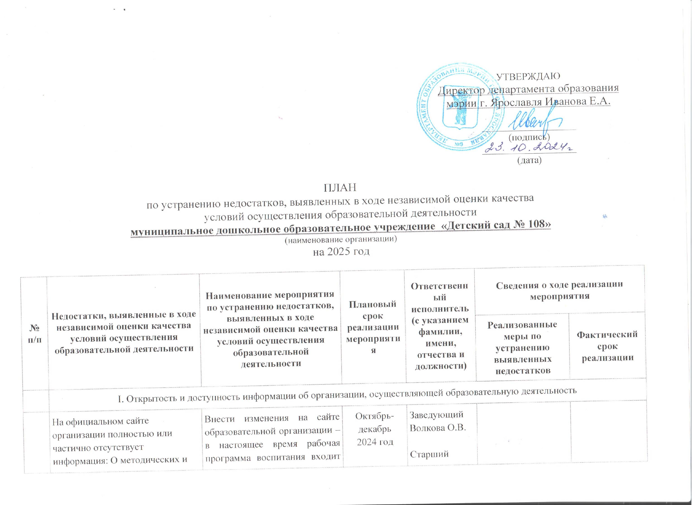

№ п/п | Недостатки, выявленные в ходе независимой оценки качества условий осуществления образовательной деятельности | Наименование мероприятия по устранению недостатков, выявленных в ходе независимой оценки качества условий осуществления образовательной деятельности |  | Плановый срок реализации мероприятия | Ответственный исполнитель (с указанием фамилии, имени, отчества и должности) | Сведения о ходе реализации мероприятия
 |  |  |  |  |  | Реализованные меры по устранению выявленных недостатков | Фактический срок реализации
 | I. Открытость и доступность информации об организации, осуществляющей образовательную деятельность
 | На официальном сайте организации полностью или частично отсутствует информация: О методических и иных документах, разработанных образовательной организацией для обеспечения образовательного процесса, а также рабочей программы воспитания и календарного плана воспитательной работы, включаемых в основные образовательные программы в соответствии с частью статьи 1. Федерального закона от 19 декабря 111 г. № 173-ФЗ «Об образовании в Российской Федерации», в виде электронного документа; О специальных условиях питания; О специальных условиях охраны здоровья. | Внести изменения на сайте образовательной организации – в настоящее время рабочая программа воспитания входит в структуру ФОП ДО, вынести раздел Рабочая программа воспитания в отдельный документ.  Внести информацию на сайте в раздел Организация питания – о возможности разработки индивидуального меню и организации в учреждении специальных условий питания для детей с аллергопатологией (на основании заключения ВК и заключения аллерголога) с исключением из рациона ребенка некоторых видов продуктов. |  | Октябрь-декабрь  2024 год | Заведующий Волкова О.В.  Старший воспитатель  Лужковская Ю.В.  Ответственный за сайт Крупнова А.А.
 | II. Комфортность условий, в которых осуществляется образовательная деятельность
 | На стенде внутри организации отсутствует информация: Локальные нормативные акты, предусмотренные частью 2 статьи 30 Федерального закона от 29 декабря 202 г. № 273-ФЗ «Об образовании в Российской Федерации» (по основным вопросам организации и осуществления образовательной деятельности, в том числе регламентирующие:– правила приема обучающихся,– режим занятий обучающихся, – формы, периодичность и порядок текущего контроля успеваемости и промежуточной аттестации обучающихся, – порядок и основания перевода, отчисления и восстановления обучающихся, – порядок оформления возникновения, приостановления и прекращения отношений между образовательной организацией и обучающимися и (или) родителями (законными представителями) несовершеннолетних обучающихся), – правила внутреннего распорядка обучающихся, – правила внутреннего трудового распорядка. Информация об условиях питания обучающихся, в том числе инвалидов и лиц с ограниченными возможностями здоровья. | Оформить стенды внутри организации для следующей информации:  - правила приема обучающихся,  – режим занятий обучающихся,  – формы, периодичность и порядок текущего контроля успеваемости и промежуточной аттестации обучающихся,  – порядок и основания перевода, отчисления и восстановления обучающихся  Разместить на стендах через QR-код:  – правила внутреннего распорядка обучающихся,  – правила внутреннего трудового распорядка. | Январь – март 2025 год |  | Заведующий Волкова О.В.  Заместитель заведующего по АХР  Уханова А.В.  Старший воспитатель  Лужковская Ю.В.  .
 | III. Доступность услуг для инвалидов
 | В организации отсутствует : выделенные стоянки для автотранспортных средств инвалидов; сменные кресла-коляски; возможность предоставления инвалидам по слуху (слуху и зрению) услуг сурдопереводчика (тифлосурдопереводчика); помощь, оказываемая работниками организации, прошедшими необходимое обучение (инструктирование), по сопровождению инвалидов в помещениях организации и на прилегающей территории; | Стоянка любых автотранспортных средств запрещена на территории образовательного учреждения организовать стоянку для автотранспортных средств инвалидов за территорией учреждения нет возможности, так как этот участок выходит за рамки собственности объекта;  При поступлении в контингент учреждения ребенка с нарушением опорно-двигательного аппарата незамедлительно будет закуплена сменное кресло-коляска;  При поступлении в контингент учреждения ребенка с нарушением слуха или зрения в штат учреждения будет введена должность необходимого специалиста (тифлосурдопедагога)  В настоящее время нет необходимости предоставления инвалидам по слуху (слуху и зрению) услуг сурдопереводчика;  Направить сотрудников на курсы повышения квалификации по обучению помощи, оказываемой работниками организации, по сопровождению инвалидов в помещениях организации и на прилегающей территории; |  |  | Заведующий Волкова О.В.  Заместитель заведующего по АХР  Уханова А.В.  Старший воспитатель  Лужковская Ю.В.
 | IV. Доброжелательность, вежливость работников
 | Замечания отсутствуют
 | V. Удовлетворенность условиями ведения образовательной деятельности организацией
 | На сайте образовательной организации отстутствуют такие способы обратной связи как: Раздел «Часто задаваемые вопросы»; | На сайте ДОУ добавить раздел «Часто задаваемые вопросы» |  |  | Заведующий Волкова О.В.  Ответственный за сайт Крупнова А.А. | На сайт ДОУ добавлен раздел «Часто задаваемые вопросы»  14.10.2024 год | Заведующий Волкова О.В.  Ответственный за сайт Крупнова А.А.

Заведующий МДОУ ______________ О.В.Волкова
(подпись) (расшифровка подписи)
М.П. _______________
(дата)

